RECOMENDACIONES TRAZADORAS GPC: Síndrome Coronario Crónico
DETECCIÓN Y DIAGNÓSTICO INICIAL DEL SÍNDROME CORONARIO CRÓNICO

Recomendación 1: Realizar y registrar en la historia clínica la evaluación inicial, orientada a identificar pacientes con síntomas sugestivos de isquemia miocárdica y a descartar posibles causas no coronarias del cuadro clínico.
¿Quién? – Responsable: Médico general o Medicina familiar o Medicina Interna
¿Cómo? – Acciones:
- Registrar en historia clínica:
  - Características del dolor torácico (angina típica, atípica, dolor torácico no cardiaco, etc.)
  - Equivalentes potenciales de angina: dolor torácico desencadenado por estrés emocional, disnea o mareo durante el esfuerzo, dolor en brazos, mandíbula, cuello o parte superior de la espalda o fatiga.
- Evaluar y registrar factores de riesgo cardiovascular:
  - Hipertensión
  - Diabetes
  - Tabaquismo (actual ó previo)
  - Dislipidemia
  - Antecedentes familiares (hombres < 55 y mujeres < 65 años de edad con enfermedad cardiovascular temprana o muerte súbita)
- Realizar exploración física cardiovascular completa.
- Solicitar electrocardiograma de 12 derivaciones (Buscar: presencia de signos de un IM previo (ondas Q o W patológicas) o anomalías de la conducción (principalmente bloqueo de rama izquierda (BRI)) o conducción auriculoventricular alterada.
- Solicitar pruebas de función pulmonar si la clínica lo amerita.
- Solicitar laboratorios básicos:
  - Perfil lipídico (HDL, LDL, TG, CT)
  - Glucosa en ayunas/HbA1c
  - Función tiroides (si no tenía previamente)
  - Función renal (creatinina)
  - Hemograma tipo IV
- En caso de que durante la valoración clínica exista sospecha de síndrome coronario agudo (SCA), el paciente deberá ser derivado de manera inmediata al servicio de urgencias.
Recomendación 2: Realizar la estimación de la probabilidad clínica de enfermedad coronaria obstructiva según modelo RF-CL y solicitar estudios de acuerdo a clasificación inicial.
¿Quién? – Responsable: Médico general o Medicina familiar o Medicina Interna
¿Cómo? – Acciones:
- Estimar probabilidad clínica de enfermedad coronaria obstructiva CON EL SIGUIENTE MODELO RF-CL
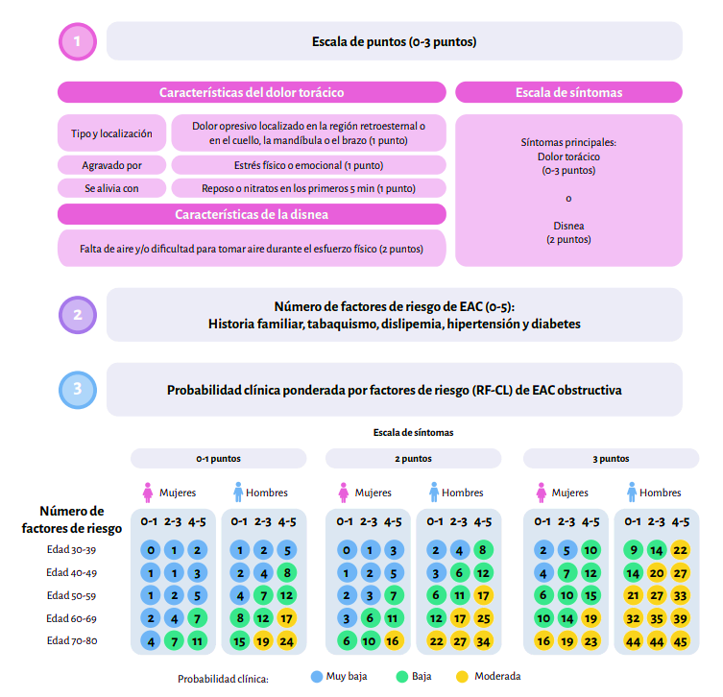
Según este modelo, la mayoría de los pacientes (un 85%) se encuentran ahora en las categorías de probabilidad muy baja o baja (≤ 15%), por esta razón, se realiza esta clasificación inicial.
Este modelo le permitirá clasificar inicialmente el riesgo así:
Probabilidad pretest | Conducta sugerida
Muy baja: ≤ 5% | - Considerar diagnóstico alternativo  - No se requieren más pruebas cardiacas
Baja: 5%-15% | - Seguimiento o pruebas diagnósticas no invasivas (score de calcio coronario (CACS), prueba de esfuerzo o la detección de enfermedad aterosclerótica en arterias no coronarias para ajustar la estimación de la probabilidad pretest (como alternativas))  - Si el CACS es 0, la probabilidad baja a <5%: se detiene el estudio
Moderada: > 15% – 50% | - Pruebas diagnósticas no invasivas: Angio-TAC coronaria como prueba de elección por su alto valor predictivo negativo  - Derivación a Cardiología  - La angio-TAC no se recomienda para pacientes con insuficiencia renal grave (TFGe < 30 ml/min/1,73 m2), insuficiencia cardiaca descompensada, calcificación coronaria extensa, frecuencia cardiaca rápida e irregular, obesidad severa, incapacidad para cumplir instrucciones para contener la respiración u otras entidades que dificulten la obtención de imágenes de buena calidad  - Las pruebas funcionales si: la Angio-TAC muestra una estenosis de relevancia funcional incierta (estenosis intermedias del 40-70%) o si la imagen del TAC no es diagnóstica por factores técnicos
- Solicitar pruebas complementarias:
  - Ecocardiograma transtorácico en baja/moderada probabilidad por médico especialista, para detectar causas alternativas del dolor torácico, diagnosticar valvulopatías, insuficiencia cardiaca isquémica y la mayoría de las miocardiopatías.
**El uso de contraste ecocardiográfico puede ser útil para pacientes con una mala ventana acústica.
** La resonancia magnética cardiaca (RMC) es una alternativa para pacientes con sospecha de enfermedad coronaria cuando el ecocardiograma (con contraste) no es concluyente.
  - Holter de ritmo de 24 horas sólo si sospecha vasoespasmo espástico o arritmia (Médico Especialista)
- El médico general, ante la sospecha de síndrome coronario crónico (SCC) en consulta, deberá remitir al paciente a especialidad médica (medicina interna o medicina familiar (si el paciente está en programa de crónicos)) para continuar con la evaluación diagnóstica y manejo correspondiente.

Recomendación 3: Realizar la reclasificación de la probabilidad clínica de enfermedad coronaria obstructiva con base en los hallazgos de la evaluación clínica y paraclínica inicial, y proceder a la confirmación diagnóstica mediante los estudios complementarios correspondientes
- ¿Quién? – Responsable: Medicina Familiar – Medicina Interna - Cardiología
- ¿Cómo? – Acciones
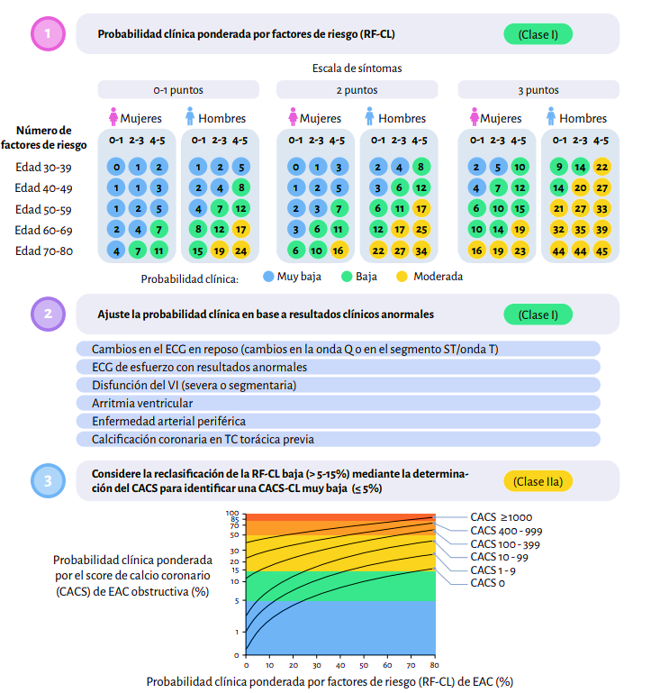

Reclasificación de probabilidad moderada a alta/MUY alta (50–85%)
En pacientes con una probabilidad clínica inicial moderada de enfermedad coronaria obstructiva, la probabilidad puede reclasificarse hacia el rango alto (50–85%) cuando se identifican hallazgos clínicos, electrocardiográficos o imagenológicos que aumentan la sospecha de enfermedad coronaria. Entre estos se incluyen:
- Alteraciones en el electrocardiograma de reposo, como la presencia de ondas Q patológicas o cambios en el segmento ST o en la onda T sugestivos de isquemia o infarto previo.
- Disfunción del ventrículo izquierdo, evidenciada en ecocardiografía por reducción de la fracción de eyección o alteraciones de la contractilidad regional compatibles con origen isquémico.
- Presencia de enfermedad arterial periférica, incluyendo aterosclerosis documentada en arterias carótidas o arterias de miembros inferiores, lo cual aumenta significativamente la probabilidad de enfermedad coronaria concomitante.
- Evidencia de calcificación coronaria previamente documentada, por ejemplo, en estudios de tomografía computarizada de tórax realizados por otras indicaciones, donde se observe calcio en las arterias coronarias.
- Resultados anormales en una prueba de esfuerzo, cuando se identifican cambios electrocardiográficos compatibles con isquemia inducida por el ejercicio.
- Resultados en SCORE calcio coronario (CACS)
- Clasificación de probabilidad muy alta (>85%)
La categoría de probabilidad muy alta de enfermedad coronaria obstructiva (>85%) generalmente no se deriva exclusivamente de un cálculo probabilístico, sino que se establece con base en el juicio clínico ante la presencia de síntomas y hallazgos que sugieren un alto riesgo de enfermedad coronaria significativa.
Se consideran dentro de esta categoría los pacientes que presentan además de lo de alto riesgo:
- Síntomas altamente sugestivos de angina y refractarios al tratamiento médico inicial anginoso
- Bajo umbral de esfuerzo, definido como aparición de angina o disnea con niveles mínimos de actividad física.
- Disfunción sistólica severa del ventrículo izquierdo, particularmente cuando la fracción de eyección es ≤ 35% y se sospecha etiología isquémica.
- Hallazgos clínicos de mal pronóstico, como la presencia de arritmias ventriculares.
- Resultados en SCORE calcio coronario (CACS)
Por lo anterior, se recomienda seleccionar pruebas diagnósticas según NUEVA probabilidad clínica y disponibilidad para CONFIRMAR la isquemia coronaria (Determinar si la obstrucción es funcionalmente significativa)
Alta: > 50% – 85% | - Indicación de pruebas funcionales de estrés (Ecocardiografía de estrés, PET, SPECT o RMC) para documentar isquemia  - Derivación a Cardiología si no se ha realizado previamente
Muy Alta: > 85% | - Derivación a Hemodinamia para coronariografía invasiva.

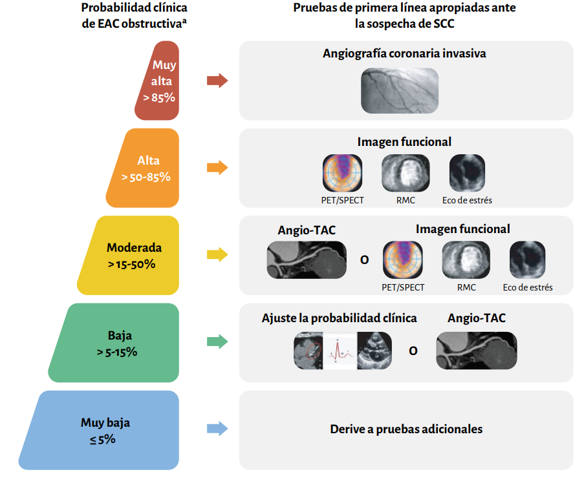

Recomendación 4: Realizar la evaluación invasiva mediante coronariografía cuando esté clínicamente indicada y, con base en los hallazgos anatómicos y funcionales, definir la necesidad de revascularización miocárdica
- ¿Quién? – Responsable: Cardiología intervencionista / Hemodinamia
- ¿Cómo? – Acciones
Realizar coronariografía invasiva cuando:
- Alta probabilidad clínica (>85%) de enfermedad coronaria, especialmente si los síntomas son graves o refractarios al tratamiento médico
- Síntomas de nueva aparición altamente sugestivos de obstrucción que ocurren ante un nivel bajo de ejercicio
- Disfunción del ventrículo izquierdo (VI) que sugiera una enfermedad coronaria extensa
- Angio-TAC muestra estenosis ≥ 50% en el tronco común izquierdo o estenosis ≥ 70% en el segmento proximal de la rama descendente anterior, en el contexto de enfermedad coronaria de uno o dos vasos, o enfermedad coronaria de tres vasos con afectación de segmentos proximales.
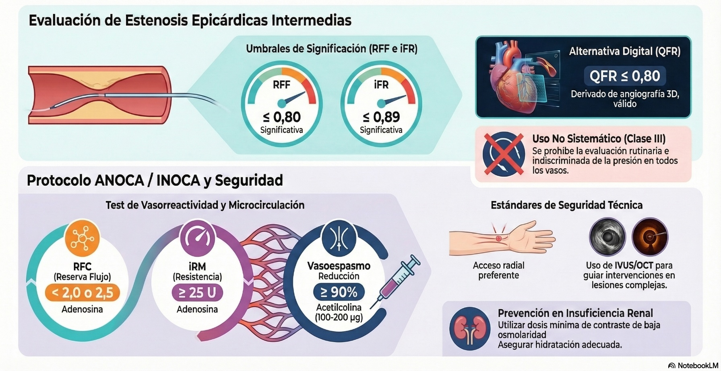
- Cualquier prueba de estrés evidencia isquemia inducible moderada o severa, o cuando los síntomas son altamente sugestivos de enfermedad coronaria obstructiva.
Puntos clave en Hemodinamia

- En pacientes con estenosis coronarias intermedias (reducción del diámetro luminal estimada entre 40–90%, o 40–70% en el tronco coronario izquierdo) se recomienda realizar evaluación funcional invasiva durante la coronariografía para determinar la significancia hemodinámica de la lesión y orientar la decisión de revascularización.

- Para ello se emplean guías de presión coronaria que permiten medir la reserva fraccional de flujo (FFR) o el índice diastólico instantáneo (iFR), considerándose significativa una lesión cuando FFR ≤ 0,80 o iFR ≤ 0,89; como alternativa, puede utilizarse el cociente de flujo cuantitativo (QFR) derivado de angiografía tridimensional (≤ 0,80).

- El procedimiento debe realizarse preferiblemente mediante acceso radial, con obtención de consentimiento informado, minimización del uso de contraste en pacientes con enfermedad renal crónica y, en lesiones complejas, puede considerarse el uso de imagen intracoronaria (IVUS u OCT) para optimizar la evaluación anatómica y guiar la intervención coronaria

Recomendación 5: Considerar la posibilidad de angina de origen microvascular en pacientes con síntomas sugestivos de isquemia miocárdica que presenten arterias coronarias normales o con lesiones no obstructivas en estudios de imagen coronaria, como angio-TAC coronaria o coronariografía invasiva, y orientar la evaluación diagnóstica y el manejo clínico de acuerdo con esta sospecha.
- ¿Quién? – Responsable: Cardiología intervencionista / Hemodinamia
- ¿Cómo? – Acciones

En pacientes con síntomas de angina o evidencia de isquemia miocárdica sin enfermedad coronaria obstructiva significativa, debe considerarse la posibilidad de ANOCA/INOCA, realizando evaluación de vasorreactividad coronaria con acetilcolina durante la coronografía invasiva para identificar vasoespasmo, así como valoración de disfunción microvascular mediante adenosina, midiendo parámetros como la reserva de flujo coronario (CFR) y el índice de resistencia microvascular (IMR).

